

Муниципальное автономное дошкольное учреждение

детский сад « Солнышко» с. Юмагузино муниципального района Кугарчинский район Республика Башкортостан.

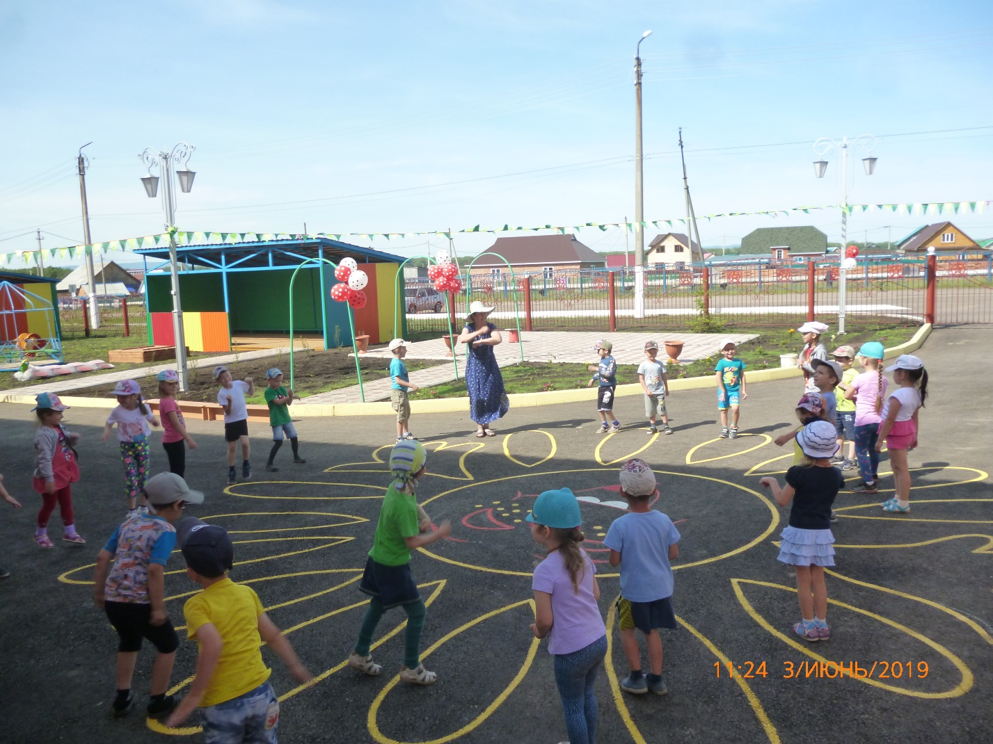

**РИТМИЧЕСКАЯ ГИМНАСТИКА**

**Подготовила : инструктор**

**по физической культуре**

**Макарова Нина Васильевна.**

**Январь , 2024 г.**

В МАДОУ детском соду « Солнышко» уделяется большое внимание приобщению дошкольников к ценностям здорового образа жизни и в этом нам помогает занятия ритмической гимнастикой.

Систематические занятия **ритмической** **гимнастикой** повышают двигательную активность детей, улучшают осанку, укрепляют опорно-двигательный аппарат, благоприятно влияют на сердечно-сосудистую и дыхательную системы, формирует умение координировать и согласовывать движения с темпом и ритмом музыки, приобщают детей к культуре движений, развивают чувства прекрасного, дают возможность в движениях выразить свои индивидуальные особенности.

Урок ритмической гимнастики должен приносить детям радость, иначе он теряет половину своей цели». (Жак Далькроз)

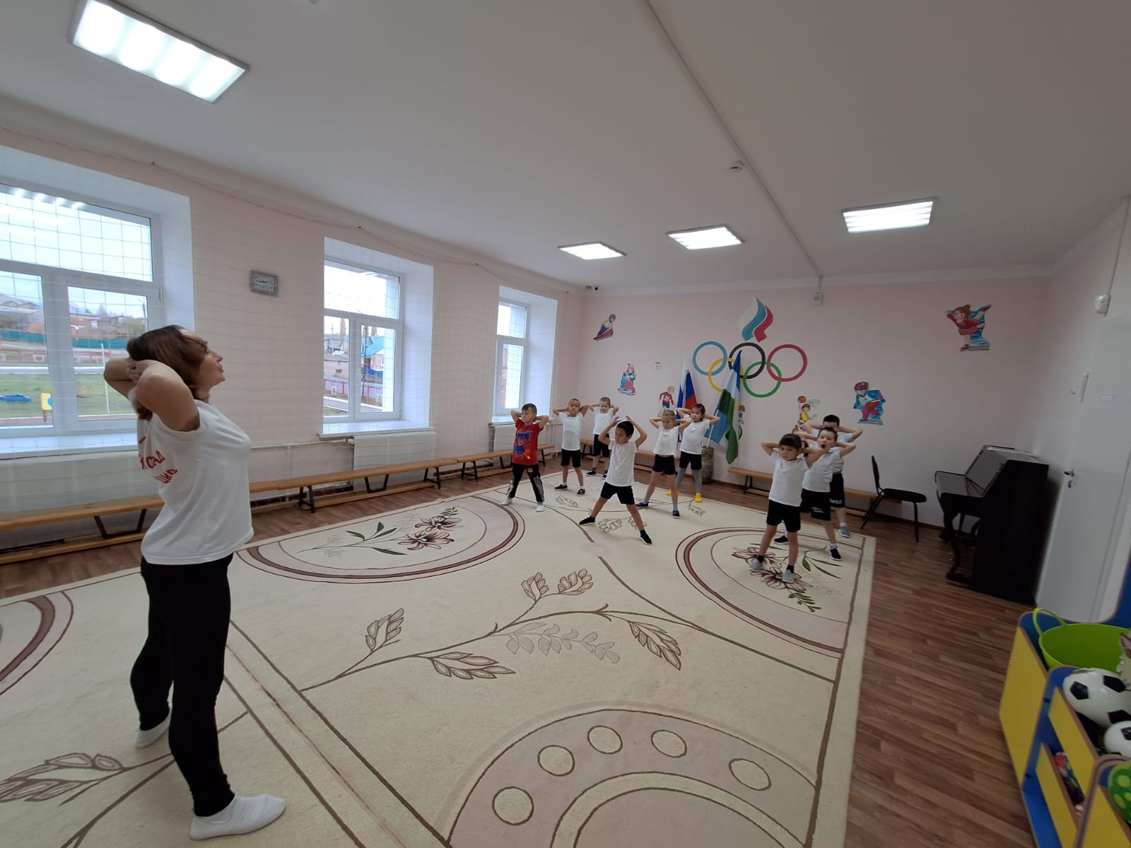

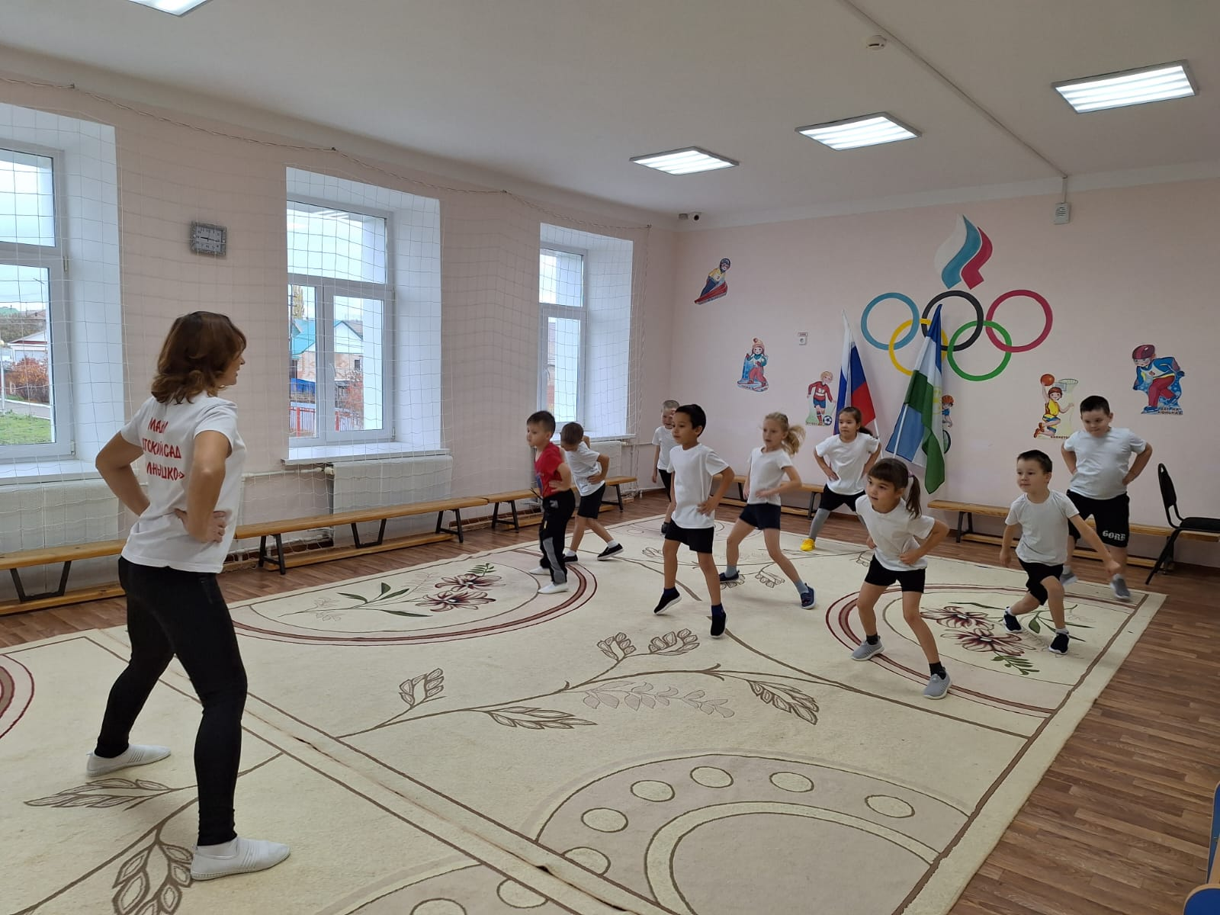 Ритмическая гимнастика без предметов под ритмическую весёлую музыку.

С мячом

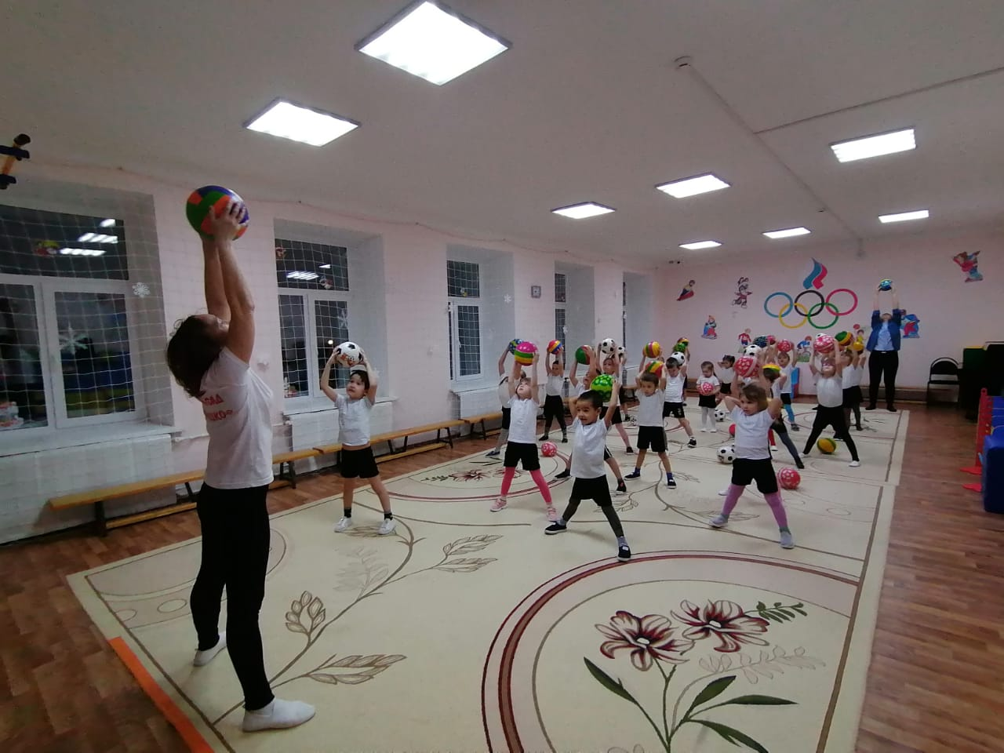

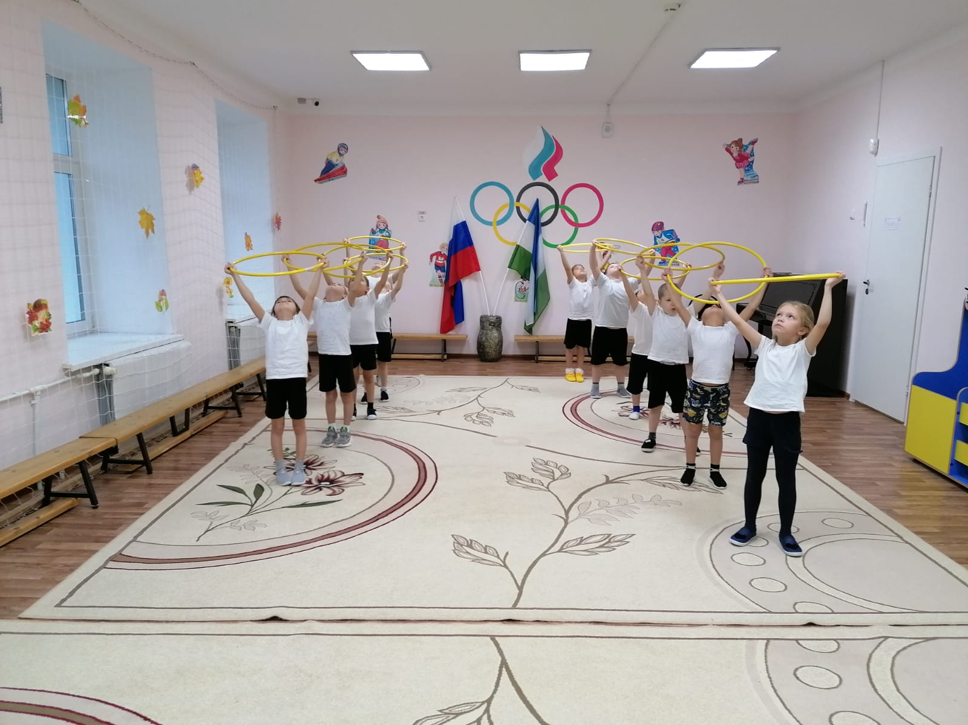

С обручем

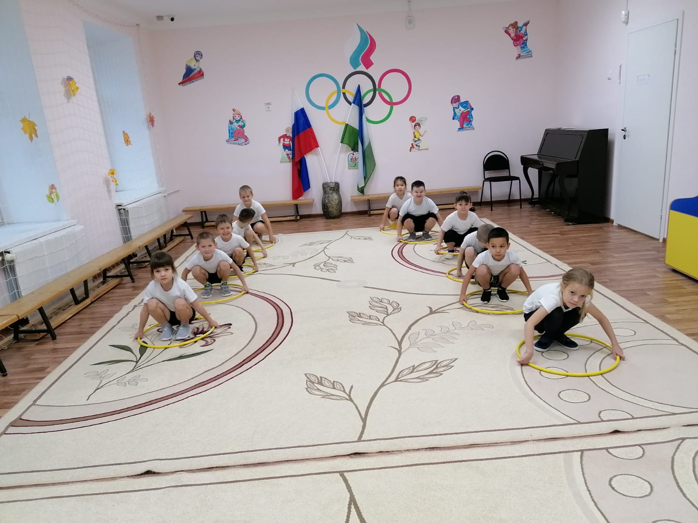

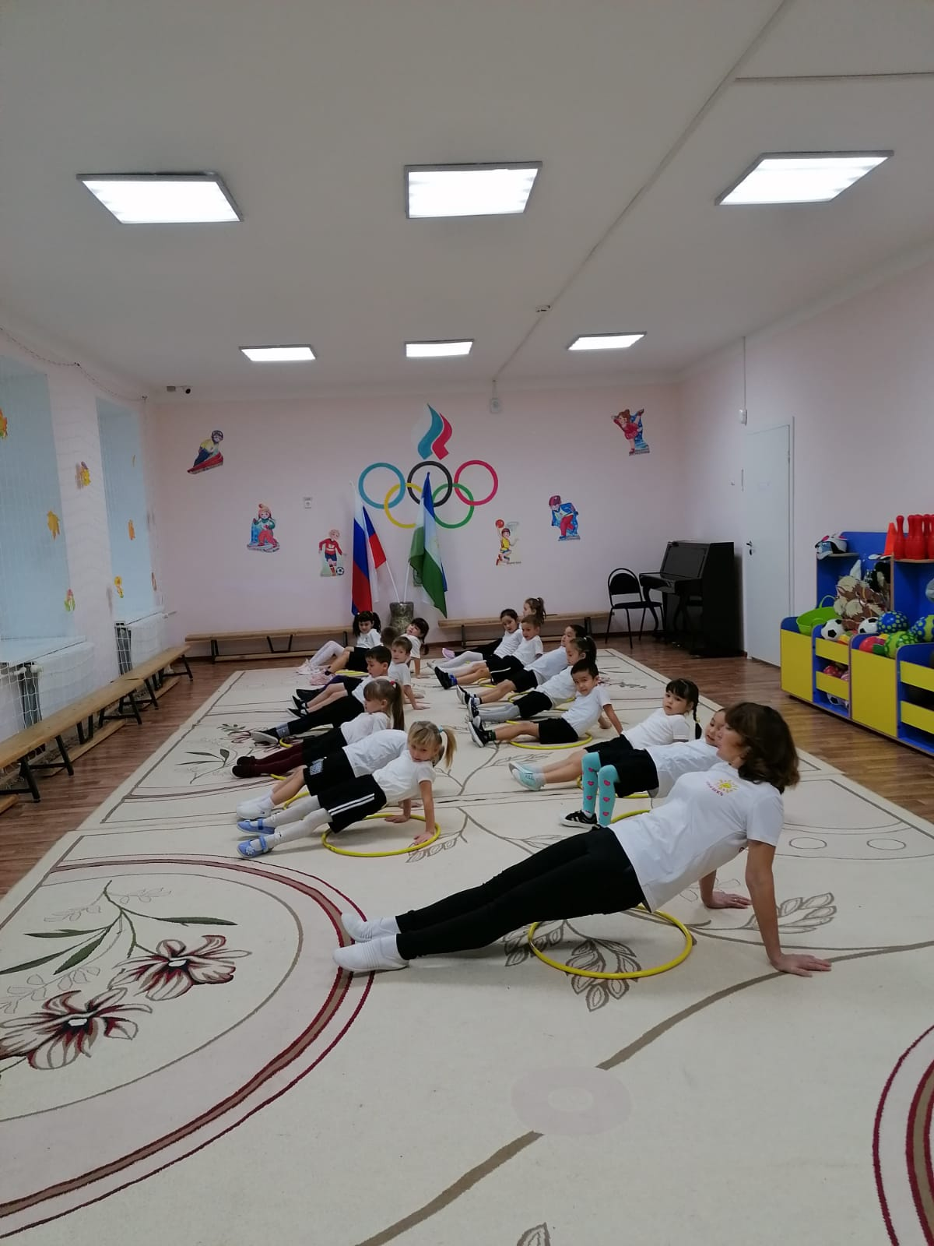

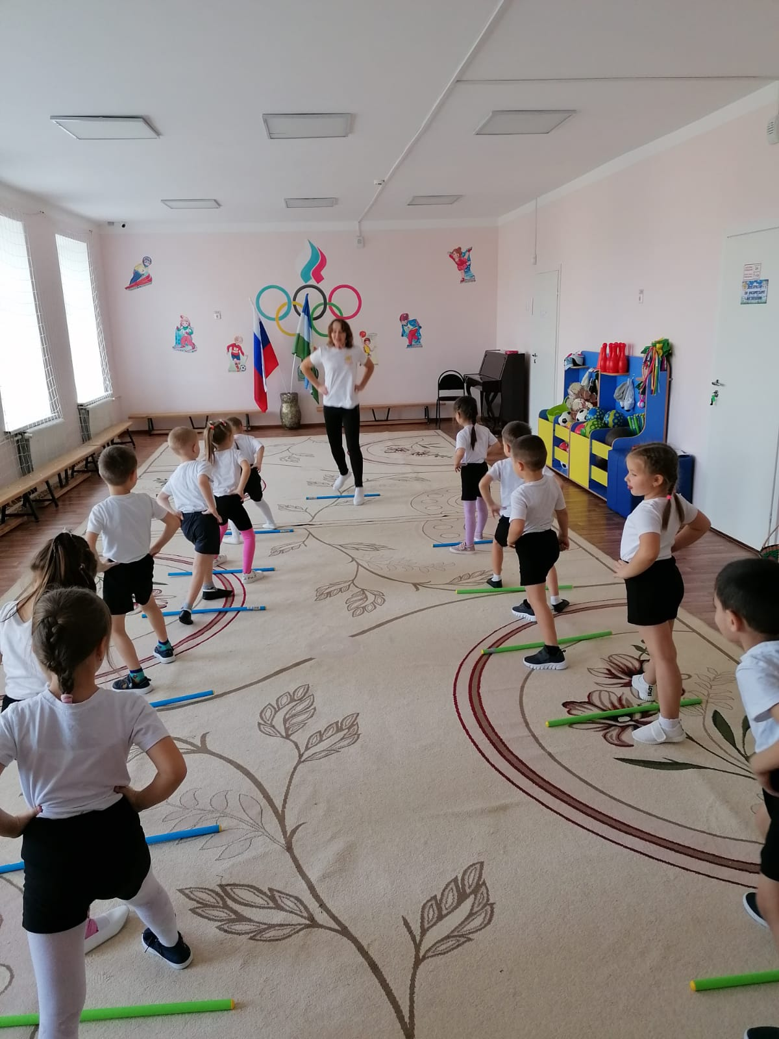

С гимнастической палкой

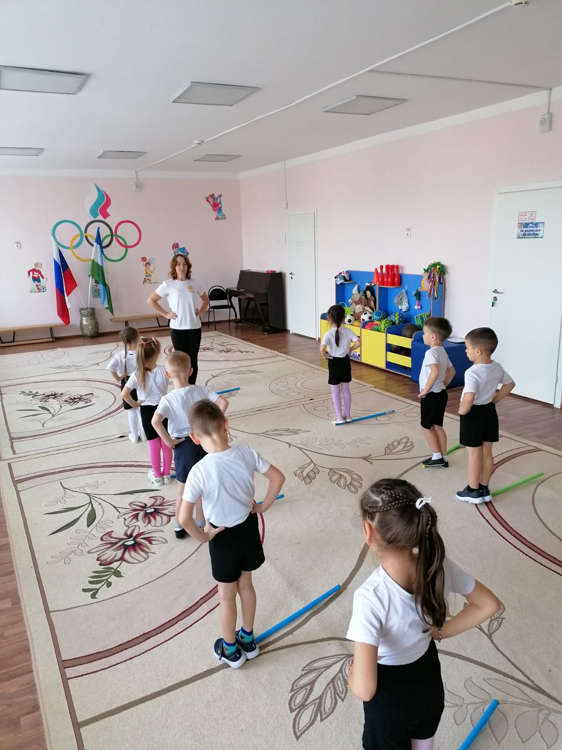

С фитбол мячами

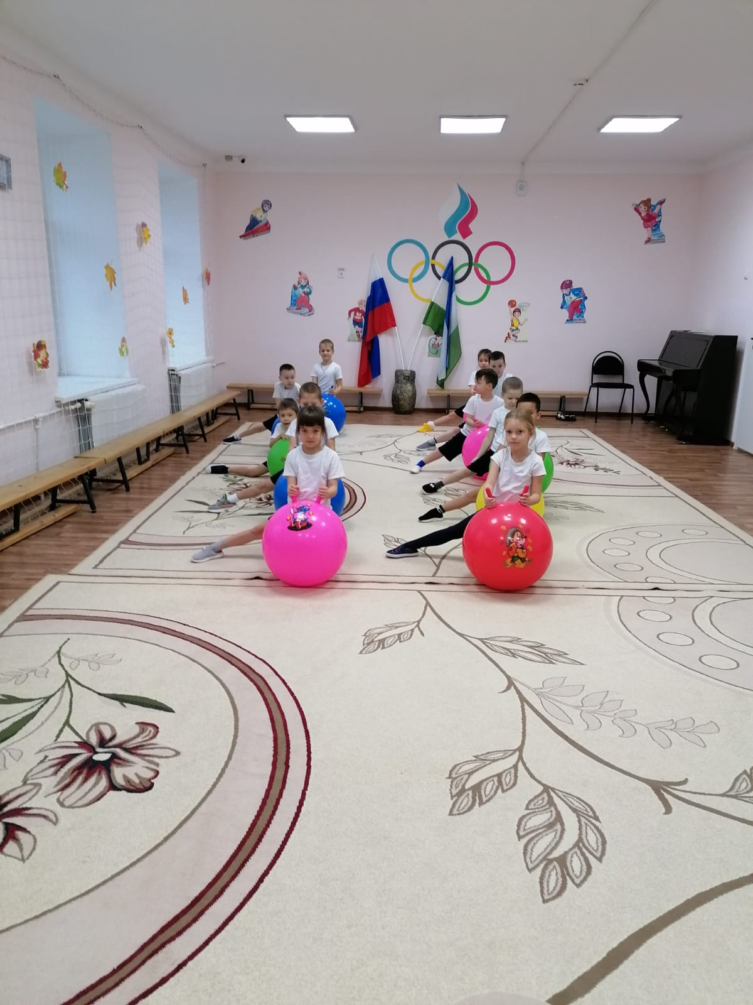

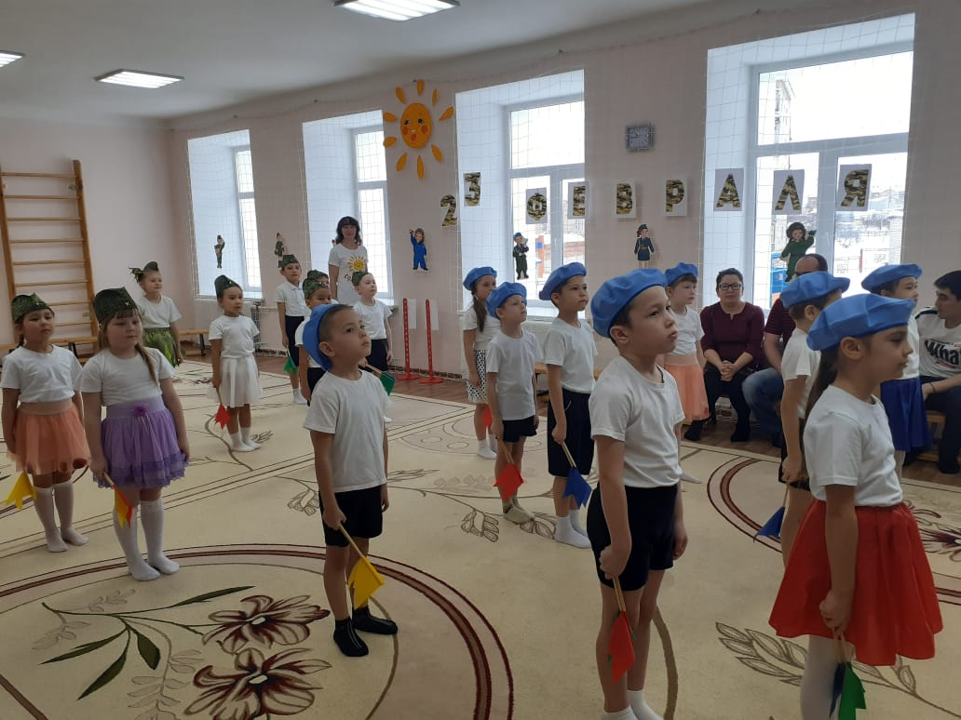 С флажками на спортивном празднике 23 февраля

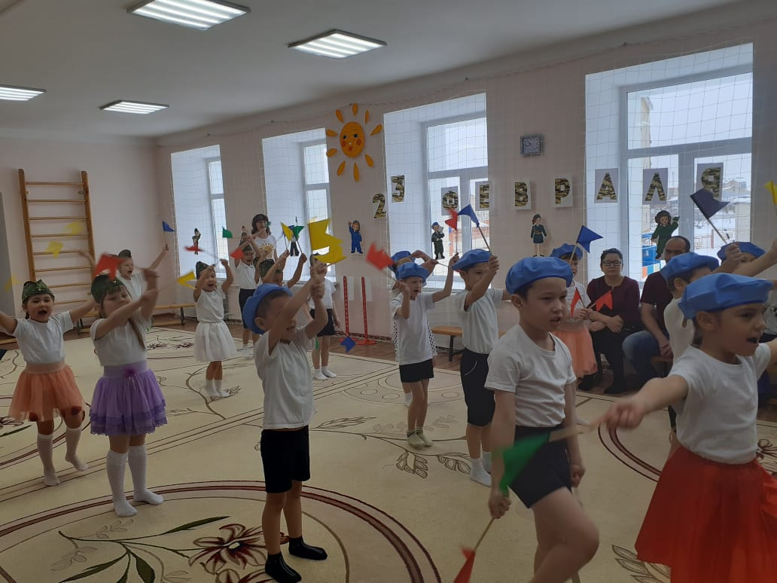



Здоровый педагог – здоровые дети!

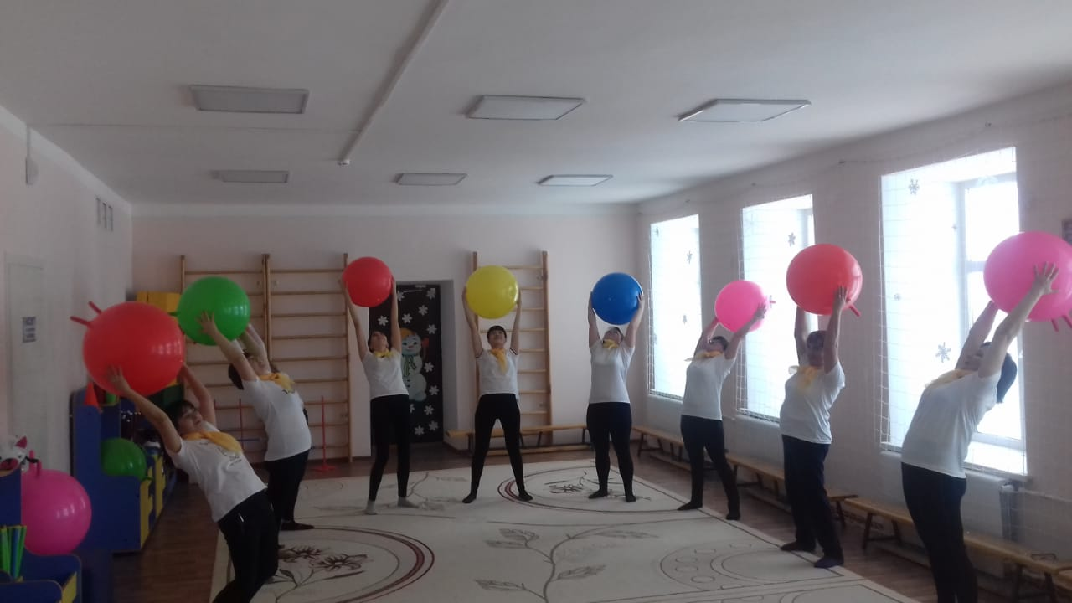

**СПАСИБО ЗА ВНИМАНИЕ!**